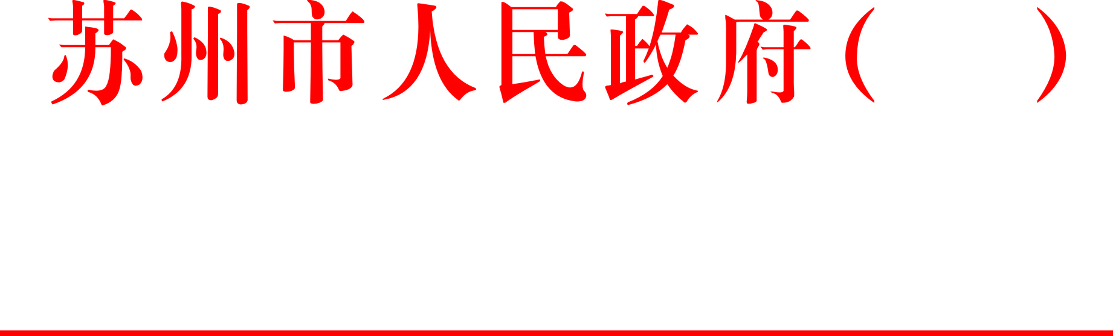
函

苏府地名函〔2025〕36号

市政府关于吴江区同里镇
部分道路地名命名的复函

吴江区同里镇人民政府：
你们上报的《关于申请部分道路地名命名的函》（同政函〔2025〕5号）收悉。根据地名管理法规的相关规定，同意将你们申报的位于吴江区同里镇区域内的12条道路地名予以命名。
一、将位于西操港（河道，未命名、水利部门指称名称）西，起点为韩墅路、止点为高田上路（暂名）的道路命名为“渭珊路”。
地名汉语拼音拼写形式：Wèishān Lù
地名标志汉语拼音拼写形式：WEISHAN LU
二、将位于高田上（河道，未命名、水利部门指称名称）北，起点为堰浜里巷（暂名）、止点为渭珊路的道路命名为“高田上路”。
地名汉语拼音拼写形式：Gāotiánshàng Lù
地名标志汉语拼音拼写形式：GAOTIANSHANG LU
三、将位于旺塔港（河道，未命名、水利部门指称名称）西，起点为旺塔路（暂名）、止点为高田上路的道路命名为“堰浜里巷”。
地名汉语拼音拼写形式：Yànbānglǐ Xiàng
地名标志汉语拼音拼写形式：YANBANGLI XIANG
四、将位于金丝塘（河道，未命名、水利部门指称名称）北，起点为北联路、止点为北联路的道路命名为“西操圩路”。
地名汉语拼音拼写形式：Xīcāowéi Lù
地名标志汉语拼音拼写形式：XICAOWEI LU
五、将位于西操港（河道，未命名、水利部门指称名称）东，起点为西操圩路、止点为屯村北联村（5）堰浜44号民宅的道路命名为“西操巷”。
地名汉语拼音拼写形式：Xīcāo Xiàng
地名标志汉语拼音拼写形式：XICAO XIANG
六、将位于高田上（河道，未命名、水利部门指称名称）南，起点为苏同黎公路、止点为北联路的道路命名为“北持圩路”。
地名汉语拼音拼写形式：Běichíwéi Lù
地名标志汉语拼音拼写形式：BEICHIWEI LU
七、将位于北操圩路（暂名）南，起点为韩墅路、止点为北联路的道路命名为“旺塔路”。
地名汉语拼音拼写形式：Wàngtǎ Lù
地名标志汉语拼音拼写形式：WANGTA LU
八、将位于大姚塘（河道，未命名、水利部门指称名称）南，起点为旺塔路、止点为苏同黎公路的道路命名为“北操圩路”。
地名汉语拼音拼写形式：Běicāowéi Lù
地名标志汉语拼音拼写形式：BEICAOWEI LU
九、位于苏同黎公路东，起点为韩墅路、止点为北操圩路的道路命名为“金水荡路”。
地名汉语拼音拼写形式：Jīnshuǐdàng Lù
地名标志汉语拼音拼写形式：JINSHUIDANG LU
十、将位于杨家浜（河道，未命名、水利部门指称名称）北，起点为屯村白蚬湖村（12）杨家浜1号民宅、止点为渚田巷的道路命名为“北杨家浜巷”。
地名汉语拼音拼写形式：Běiyángjiābāng Xiàng
地名标志汉语拼音拼写形式：BEIYANGJIABANG XIANG
十一、位于吴江区同里镇杨家浜（河道,未命名、水利部门指称名称）南，起点为屯村白蚬湖村（10）杨家浜7号民宅、止点为渚田巷的道路命名为“南杨家浜巷”。
地名汉语拼音拼写形式：Nányángjiābāng Xiàng
地名标志汉语拼音拼写形式：NANYANGJIABANG XIANG
十二、位于朱家浜（河道，未命名、水利部门指称名称）东，起点为屯村白蚬湖村（6）朱家浜3号民宅、止点为无名道路（地名规划方案名“苏白路”）的道路命名为“沛字圩巷”。
地名汉语拼音拼写形式：Pèizìwéi Xiàng
地名标志汉语拼音拼写形式：PEIZIWEI XIANG
你们要加强对相关单位正确使用标准地名的指导，及时会同有关部门，按照《地名 标志》（GB 17733-2008）国家标准落实地名标志的制作、设置工作。
此函。

苏州市人民政府
2025年6月11日
（此件公开发布）

抄送：省民政厅，市委宣传部（市新闻出版局），市发改委、教育局、工信局、民宗局、公安局、民政局、财政局、资源规划局、住建局、园林绿化局、城管局、交通局、水务局、商务局、文广旅局、卫生健康委、退役军人局、数据局、市场监管局、体育局、方志办，吴江区人民政府。
苏州市人民政府办公室 2025年6月12日印发

